CASOS DE USO

Contenido
CU1- Iniciar Sesion 1
CU2-Home del PT 2
CU3-Dar de Alta un Alumno (vía manual) 3
CU4 — Crear cuenta de Alumno (autoregistro) 4
CU5 — Vincular alumno a una Organización 4
CU6- Gestionar Alumno (CRUD) 5
CU7 - Gestionar catálogo de ejercicios 6
CU8- Gestionar Historial Medico 7
CU9 — Ver ficha del alumno 7
CU10- Armar y editar rutina de alumno 8
CU11 — Interactuar con rutina asignada 9
CU12 — Gestionar agenda 10
CU13 — Gestionar pagos 11
CU14 — Cerrar sesión 12
CU15 — Generar rutina asistida por IA 12

-Recordatorio flujos alternativos intermedios
si tengo la suficiente información para programarlo o faltan cosas, si faltan cosas , e le falta trabajo al caso de uso
si el programador entiende el caso de uso sin mas información esta bien.
puedo detectar la transición entre el caso de uso y el mockup, incluso pudiendo llegar al requerimiento.
Tomar el tiempo para planificar bien
esta etapa es la base para estimar la tarea del plan del proyecto
le dedico tiempo
-Consultar integración con Google calendar, al igual que el Google iniciar sesión
Segundo paso de autenticación
o mail con código y demás
-consultar integración con meta
Sengrid 1000 mail por día - azure

Organización
El sistema introduce el concepto de Organización como entidad central que agrupa la operación de un profesional o institución dentro de la aplicación. Una Organización puede corresponder a dos casos de uso reales: un Entrenador Personal independiente, entendido como una Organización compuesta por un único miembro de staff, o un Gimnasio, entendido como una Organización que agrupa a varios Entrenadores Personales (empleados o freelance) bajo una misma base de alumnos.
Este diseño responde a la necesidad de sostener, con un mismo modelo de datos, tanto el caso de un profesional que trabaja solo como el de una institución con múltiples entrenadores que comparten alumnos. En ambos casos, el alumno queda asociado a la Organización —no a un entrenador individual—, lo que permite que cualquier miembro del staff de esa Organización acceda a su información, sin necesidad de duplicar lógica ni modelos de datos entre segmentos.
Cada miembro del staff mantiene una cuenta de usuario individual, con sus propias credenciales y permisos, independientemente del tamaño de la Organización a la que pertenece.
La vinculación entre un alumno y una Organización no es automática: se establece mediante un mecanismo de invitación o solicitud, identificado por un código único para cada parte, que requiere confirmación explícita de ambos lados. Esto evita que un alumno quede asociado a una Organización sin su conocimiento, y preserva el control del profesional o institución sobre su propia cartera de alumnos.

CU1- Iniciar Sesion
Actor: PT y Alumno
Si se refiere en el mail, a la Integracion con Microsoft Azure AD, Entra ID
Precondiciones:
El usuario tiene una cuenta creada y pertenece a una Organización (directamente, o como alumno vinculado a una)
Flujo básico:
- El usuario ingresa a la pantalla de inicio de sesión
- Elige método: usuario/contraseña, o "Continuar con Google"
- Se autentica según el método elegido
- El sistema valida la identidad
- El sistema solicita el código MFA (de una app autenticadora tipo Microsoft/Google Authenticator)
- El usuario ingresa el código
- El sistema valida el código y redirige a la vista correspondiente a su rol (PT o Alumno)
Flujo alternativo:
- Credenciales inválidas: el sistema muestra un mensaje de error y permite reintentar
- Recuperación de contraseña: el usuario solicita restablecerla, recibe un enlace, y vuelve al paso 1 una vez cambiada.
- Primera vez con MFA: si es el primer login, el sistema pide vincular la app autenticadora (escanear un QR) antes de continuar.
Postcondiciones:
- El usuario queda autenticado y accede a las funcionalidades correspondientes a su rol
Ahora te armo el wireframe en versión oscura.

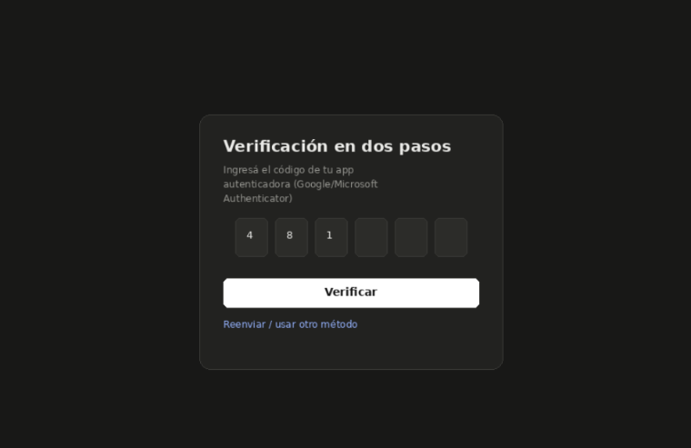
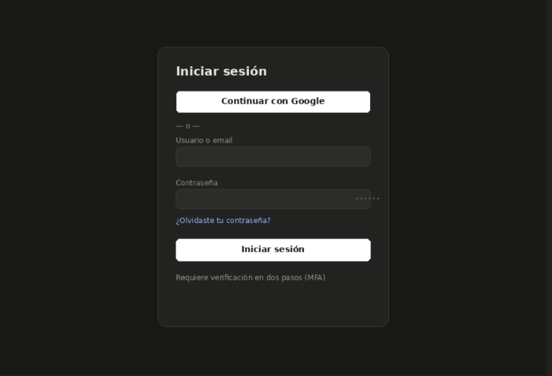

CU2-Home del PT
Actor: PT
Precondiciones: el PT tiene sesión iniciada (CU1)
Flujo básico:
- El sistema muestra recordatorios del día (ej. exámenes médicos próximos, otros recordatorios configurados)
- El sistema muestra la agenda de sesiones del día
- El sistema muestra avisos de cobros pendientes o próximos a vencer
- El sistema muestra métricas generales (a definir)
- El PT selecciona cualquier elemento del dashboard y navega a la sección correspondiente (alumno, agenda, pagos)

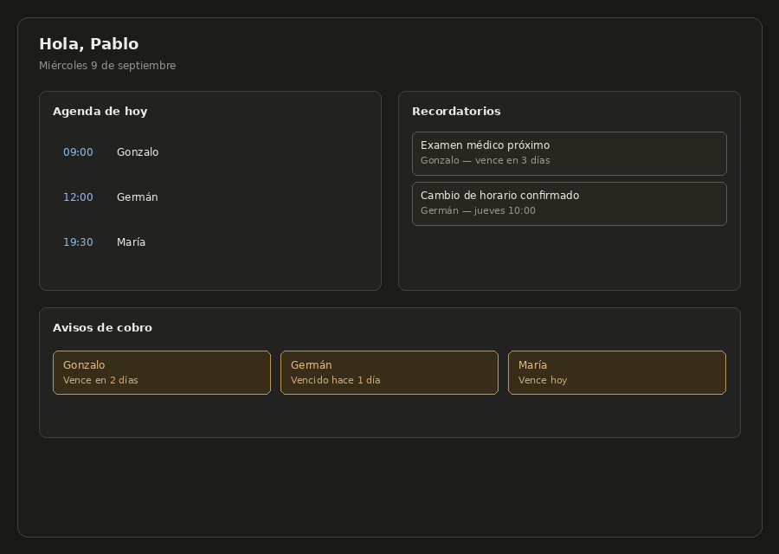

CU3-Dar de Alta un Alumno (vía manual)
Necesidad relacionada: Transversal (genera el acceso del alumno) + NC1 (historial general)
Actor: PT
Precondiciones:
- El PT tiene su propia sesión iniciada (CU1) y pertenece a una Organización
Flujo básico:
- El PT selecciona "Nuevo alumno"
- El sistema solicita los datos de identificación (nombre, edad, sexo), contacto (contacto de referencia, contacto/protocolo de emergencia médica) y datos médicos (morbilidades y lesiones previas, seleccionables de una lista predefinida) — todos obligatorios
- El sistema ofrece, de forma opcional, completar datos físicos iniciales (altura, peso, fotos de inicio), contexto (historial de entrenamiento, objetivos) y observaciones
- El PT selecciona "Guardar alumno"
- El sistema crea el registro del alumno asociado a la Organización del PT, y genera su acceso a la aplicación (usuario/contraseña o invitación)

Flujo alternativo:
- Datos obligatorios incompletos: si falta algún dato de identificación, contacto o médico, el sistema no permite guardar y señala los campos faltantes
Postcondiciones:
- El alumno cuenta con acceso propio a la aplicación
- El alumno queda registrado en el sistema, asociado a la Organización que lo dio de alta (visible para cualquier staff de esa Organización, no solo quien lo cargó)

Nota final de CU3: este es el camino directo/manual, para cuando el alumno prefiere que el PT le resuelva el alta en vez de crear su propia cuenta. Existen otros dos caminos complementarios — Crear cuenta de Alumno (autoregistro) y Vincular alumno a una Organización (con código bidireccional) — para cuando el alumno sí quiere gestionarse por su cuenta.

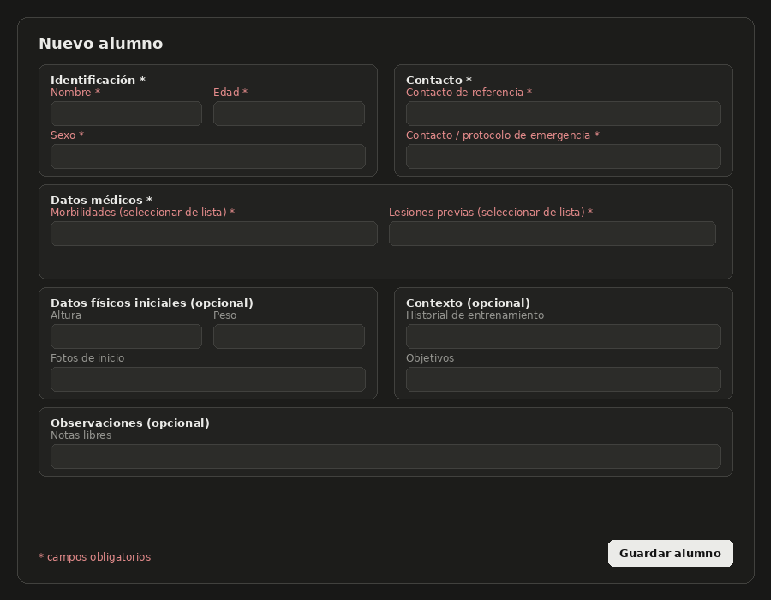

CU4 — Crear cuenta de Alumno (autoregistro)
Actor: Alumno
Precondiciones: Ninguna
Flujo básico:
- El alumno selecciona "Crear cuenta"
- El sistema solicita: identificación (nombre, edad, sexo), contacto, datos médicos (obligatorios), y físicos/contexto/observaciones (opcionales) — mismo set que CU3
- El alumno define sus credenciales de acceso (usuario/contraseña o Google) y configura MFA (ver CU1)
- El alumno confirma el registro
- El sistema crea la cuenta del alumno, sin asociarla todavía a ninguna Organización
Flujo alternativo:
- Datos obligatorios incompletos: el sistema señala los campos faltantes, no permite continuar
Postcondiciones:
- La cuenta del alumno queda creada, "suelta" (sin Organización), lista para vincularse a una mediante el código (CU5)

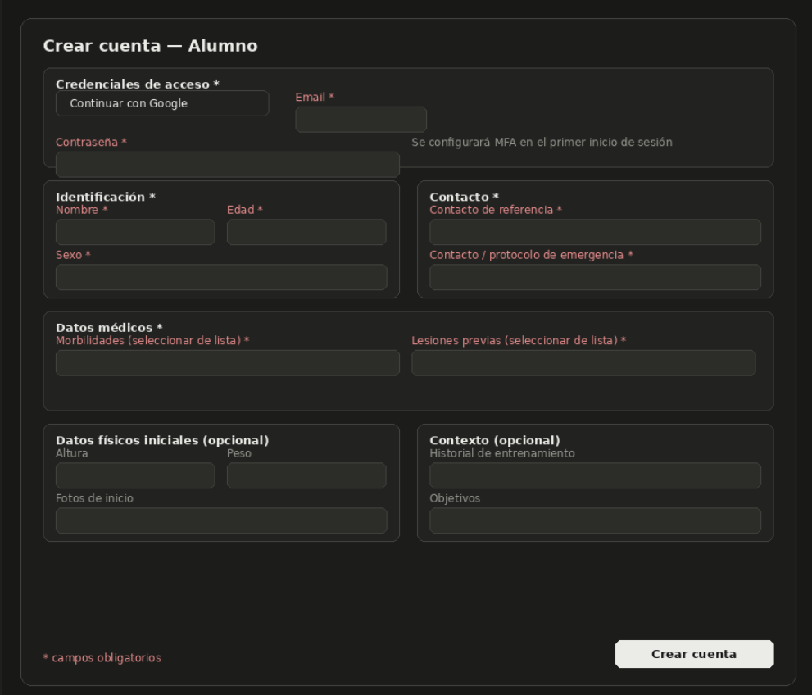

CU5 — Vincular alumno a una Organización
Actor: PT / Alumno (cualquiera puede iniciar)
Precondiciones:
- Ambos (PT y Alumno) tienen cuenta creada, cada uno con su código único visible en su perfil
Flujo básico — iniciado por el PT:
- El PT ingresa el código único del alumno
- El sistema envía una invitación al alumno
- El alumno acepta la invitación
- El sistema vincula al alumno con la Organización del PT
Flujo alternativo — iniciado por el alumno:
- El alumno ingresa el código único de la Organización/PT
- El sistema envía una solicitud al PT
- El PT aprueba la solicitud
- El sistema vincula al alumno con la Organización
Flujo alternativo — rechazo:
Quien recibe la invitación/solicitud la rechaza; no se produce ningún vínculo, ambas partes quedan como estaban.
Postcondiciones:
- El alumno queda vinculado a la Organización, visible para todo el staff de esa Organización
- El PT/Organización pasa a ver el perfil completo del alumno (historial, rutinas, etc.)

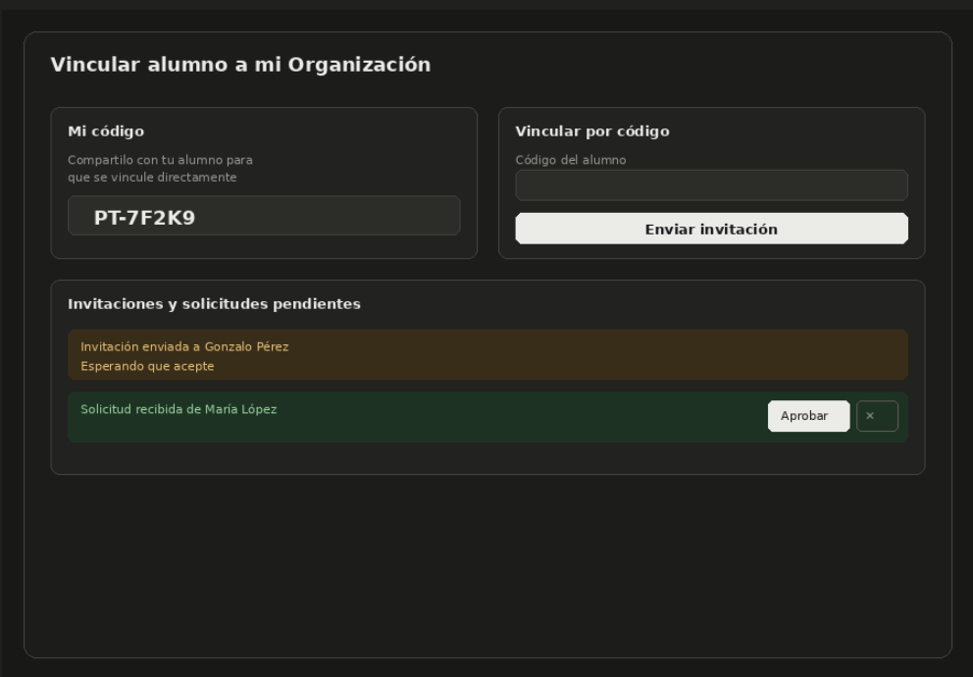

CU6- Gestionar Alumno (CRUD)
Necesidad relacionada: NC1
Actor: PT
Precondiciones: el PT tiene sesión iniciada (CU1) y pertenece a una Organización
Flujo básico:
- El PT accede al listado de alumnos de su Organización (desde CU2, Home del PT)El PT selecciona un alumno para ver o editar sus datos básicos
- El PT selecciona un alumno para ver o editar sus datos básicosEl PT edita los campos que necesite y guarda los cambios
- El sistema muestra los datos del alumno cargados en el alta (CU3)
- El PT edita los campos que necesite y guarda los cambios
- El sistema actualiza el registro del alumno

Flujo alternativo — email duplicado:
Al editar el email de un alumno, si el nuevo valor ya existe asociado a otro alumno en cualquier Organización (el email es único en todo el sistema), el sistema rechaza la acción y avisa el conflicto.
Flujo alternativo — marcar inactivo:
El PT selecciona la opción "Marcar como inactivo". El alumno deja de aparecer en el listado principal de alumnos activos, pero su información histórica se conserva íntegra y puede reactivarse en cualquier momento.
Flujo alternativo — eliminar:
El PT selecciona "Eliminar alumno". El sistema muestra una advertencia explícita de que la acción es permanente e irreversible (a diferencia de "inactivo") y borra todos los datos del alumno: historial médico, rutinas, agenda y pagos asociados. Requiere confirmación explícita del PT antes de ejecutarse.

Postcondiciones:
- Los datos del alumno quedan actualizados
- Si se marcó como inactivo, el alumno no aparece en las vistas normales del PT hasta ser reactivado
- Si se eliminó, el alumno y toda su información asociada dejan de existir en el sistema de forma definitiva

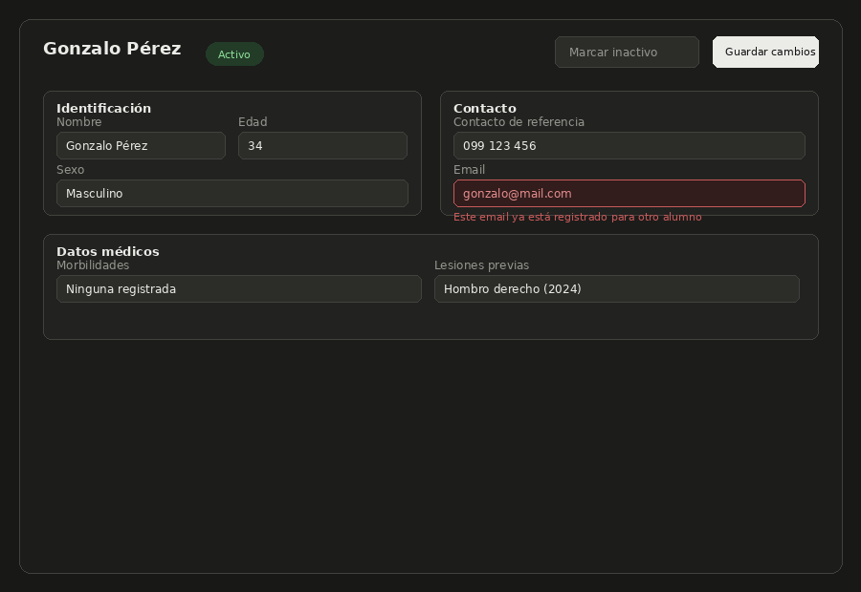

CU7 - Gestionar catálogo de ejercicios
Necesidad relacionada: NC6
Actor: PT
Precondiciones:
- El PT tiene sesión iniciada (CU1) y pertenece a una Organización
Flujo básico:
- El PT selecciona "Nuevo ejercicio" desde el catálogo de su Organización
- El sistema solicita: título, breve explicación, categorías (selección múltiple), imagen, video, contraindicaciones por morbilidad (selección múltiple)
- El PT guarda el ejercicio
- El sistema lo agrega al catálogo de esa Organización, disponible para seleccionar en cualquier rutina de sus alumnos (CU8) — visible para todo el staff de esa Organización, no para otras

Flujo alternativo: el PT edita un ejercicio existente del catálogo, mismo formulario precargado con los datos actuales.
Postcondiciones:
- El ejercicio queda disponible en el catálogo de la Organización, listo para ser usado en rutinas de cualquier alumno de esa misma Organización
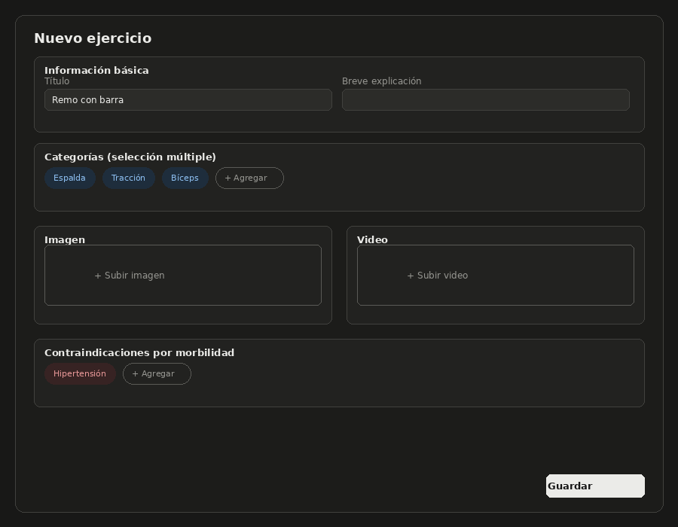

CU8- Gestionar Historial Medico
Necesidad relacionada: NC2
Actor: PT
Precondiciones:
- El alumno está registrado en el sistema (CU3)
- El PT pertenece a la misma Organización que el alumno
Flujo básico:
- El PT accede al historial médico del alumno (desde CU7, ficha del alumno)
- El sistema muestra 3 secciones: Morbilidades, Lesiones, Chequeos médicos
- El PT selecciona "Morbilidades" y puede agregar/ver comorbilidades del alumno (selección de la lista predefinida, compartida con CU5)
- El PT selecciona "Lesiones" y ve el listado de lesiones registradas
- El PT selecciona una lesión existente (o crea una nueva) y accede a su línea de tiempo de eventos
- El PT agrega un evento a la lesión: escribe libremente el nombre de la instancia (el sistema puede sugerir opciones frecuentes, sin restringir), define la fecha, y adjunta un archivo si corresponde
- El sistema guarda el evento en la línea de tiempo de la lesión, ordenado cronológicamente
- El PT selecciona "Chequeos médicos" para adjuntar estudios sin lesión asociada (ej. control cardiológico de rutina), con fecha y archivo
Postcondiciones:
- El historial médico del alumno queda actualizado y disponible para consulta desde la ficha del alumno (CU7) y para la validación de contraindicaciones al armar rutinas (CU8)
- Disponible para la validación de contraindicaciones al armar rutinas
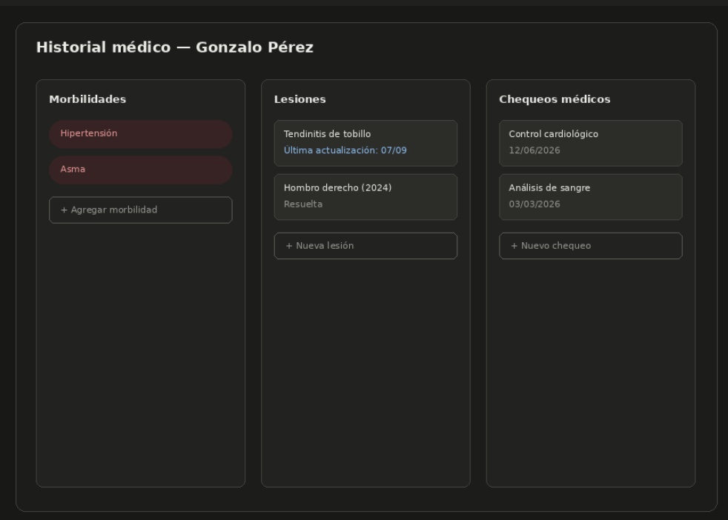

CU9 — Ver ficha del alumno
Necesidad relacionada: Transversal (pantalla resumen)
Actor: PT
Precondiciones:
- El alumno está registrado en el sistema (CU3)
- El PT pertenece a la misma Organización que el alumno
Flujo básico:
- El PT selecciona un alumno desde el listado de su Organización(Home del PT)
- El sistema muestra una ficha resumen con: datos básicos del alumno, estado de asistencia reciente, estado de pagos, acceso directo al historial médico y a las rutinas asignadas
- El PT selecciona cualquiera de las secciones y navega al detalle correspondiente

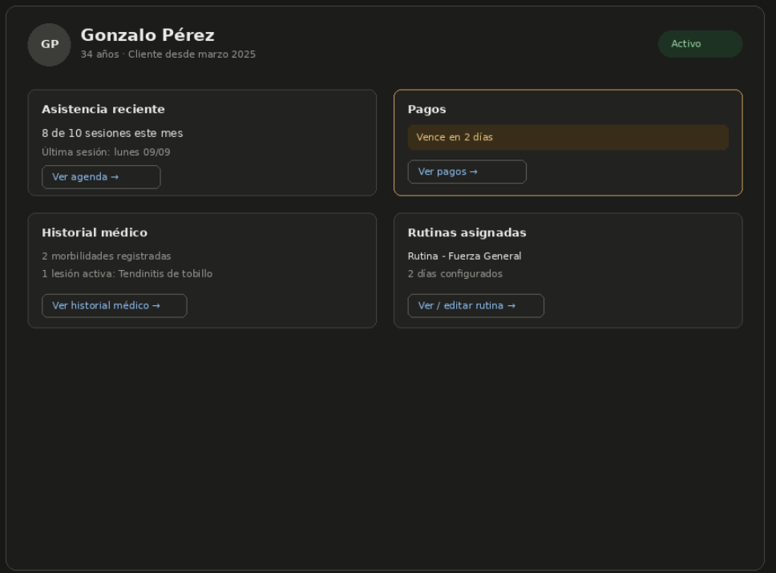

CU10- Armar y editar rutina de alumno
Actor: Personal Trainer (PT)
Precondiciones:
- El alumno está registrado en el sistema y pertenece a la misma Organización que el PT
- Existe al menos un ejercicio cargado en el catálogo de esa Organización
Flujo básico:
- El PT ingresa a la ficha del alumno y selecciona "Nueva rutina"
- El sistema solicita un título para la rutina
- El PT agrega un día (ej. "Día 1")
- El PT selecciona ejercicios del catálogo de su Organización y los agrega al día mediante drag & drop
- Para cada ejercicio agregado, el PT define series, repeticiones, pausa y notas opcionales
- El PT repite los pasos 4 y 5 hasta completar los ejercicios del día
- El PT repite los pasos 3 a 6 para agregar días adicionales, según lo requiera
- El PT selecciona "Guardar rutina"
- El sistema guarda la rutina y la deja visible de inmediato para el alumno (ver CU10)
Flujos alternativos:
- Contraindicación por comorbilidad: en el paso 4, si el ejercicio está marcado como contraindicado para alguna comorbilidad del alumno (CU3), el sistema muestra una advertencia junto al ejercicio, indicando el motivo. El PT puede agregarlo igual bajo su criterio; no se bloquea la acción.
- Edición de una rutina existente: el PT accede a una rutina ya guardada y selecciona un ejercicio puntual para editar series/repeticiones/notas — mismo flujo que el paso 5, aplicado sobre un ejercicio existente.
Postcondiciones:
- La rutina queda almacenada, asociada al alumno correspondiente
- Es visible de inmediato para el alumno, sin paso de publicación adicional

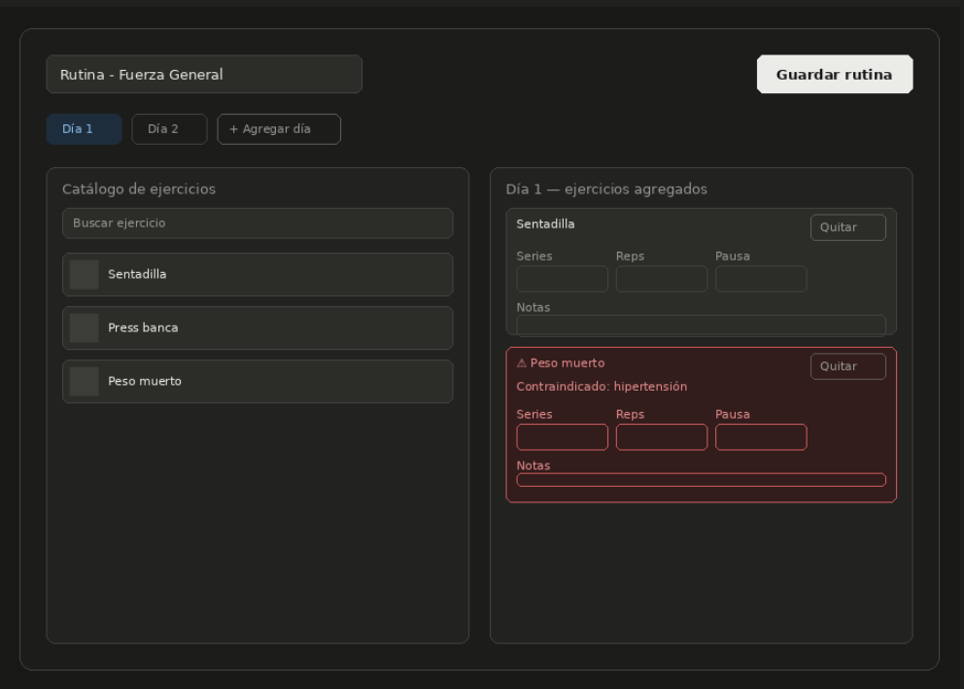

CU11 — Interactuar con rutina asignada
Necesidad relacionada: NC3
Actor: Alumno
Precondiciones:
- El alumno tiene una rutina asignada por su PT
Flujo básico:
- El alumno inicia sesión y accede a su rutina asignada
- El sistema muestra la rutina organizada por días, con los ejercicios correspondientes a cada día
- El alumno selecciona un ejercicio y accede al video de técnica asociado
- El alumno agrega una nota sobre el ejercicio o la sesión
- El sistema guarda la nota, visible también para el PT
Postcondiciones:
- La nota queda asociada a la rutina y visible para el PT desde su gestión

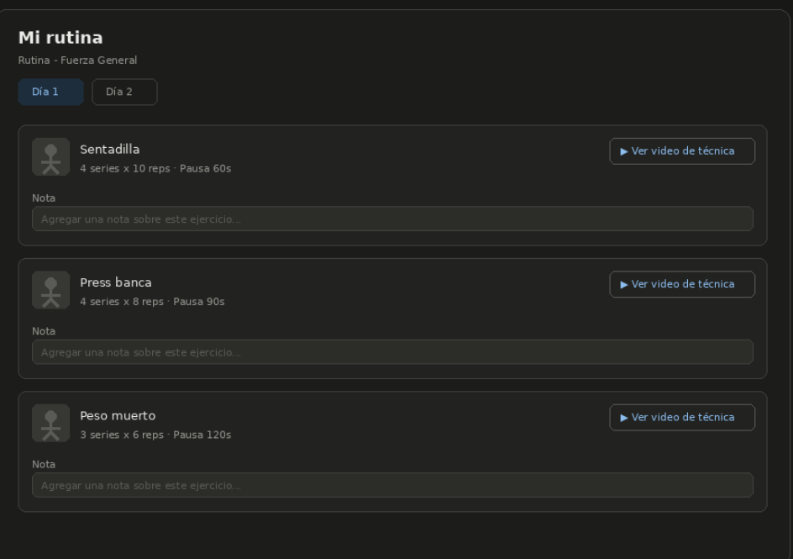

CU12 — Gestionar agenda
Necesidad relacionada: NC5
Actor: PT
Precondiciones:
- El alumno está registrado en el sistema y pertenece a la misma Organización que el PT

Flujo básico:
- El PT accede a la agenda de su Organización, visualizada como calendario
- El PT selecciona un alumno y define un patrón recurrente de sesiones (ej. lunes, miércoles y viernes a las 9:00)
- El sistema genera automáticamente las sesiones futuras según el patrón definido
- El PT selecciona un día puntual del calendario para ver o modificar las sesiones de esa fecha
- Al finalizar una sesión, el PT marca la asistencia del alumno (asistió / no asistió)

Flujo alternativo — excepción puntual:
El PT accede a una sesión específica generada por el patrón recurrente y la modifica (cambia el horario, la cancela, o la reagenda) sin afectar el resto del patrón. El sistema puede ofrecer notificar al alumno del cambio (recordatorio de cambio de horario).
Postcondiciones:
- La agenda queda actualizada, reflejando el patrón recurrente vigente y sus excepciones puntuales
- El registro de asistencia queda disponible para consulta desde la ficha del alumno (CU7)

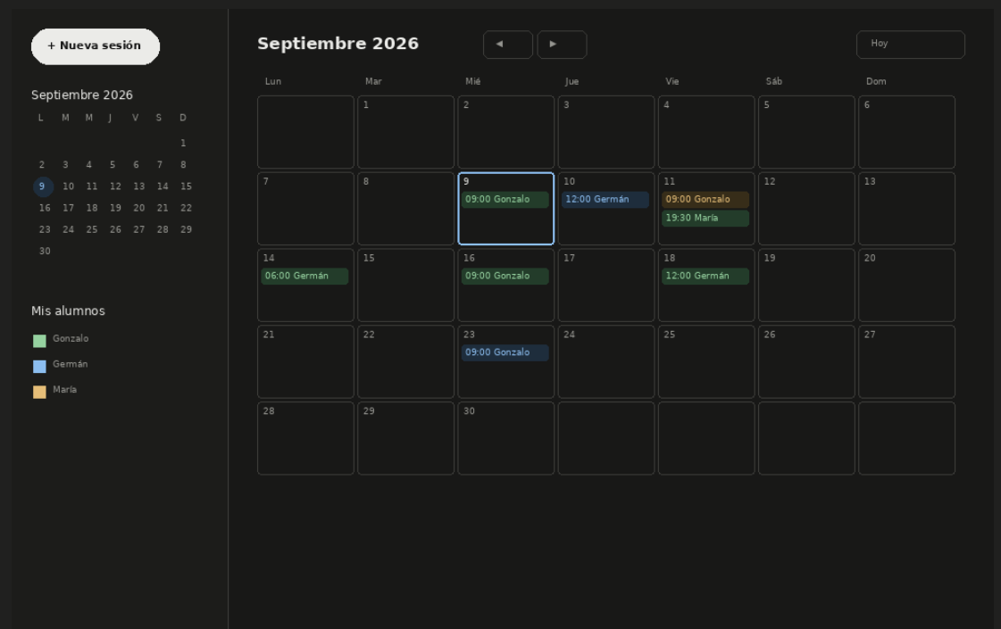

CU13 — Gestionar pagos

Necesidad relacionada: NC4
Actor: PT
Precondiciones: El alumno está registrado en el sistema y pertenece a la misma Organización que el PT

Flujo básico:
- El PT accede a la sección de pagos de un alumno
- El PT elige el método: registro manual, o generar cobro mediante pasarela de pago
- Si es manual: el PT indica monto y período que cubre (por sesión, semanal o mensual), y lo marca como pagado
- Si es pasarela de pago: el sistema genera un link/QR de pago por el monto y período indicados; el PT lo comparte con el alumno
- El sistema calcula la fecha de próximo vencimiento según el período elegido
- El sistema genera automáticamente un comprobante del pago registrado
- El PT puede visualizar y descargar el comprobante generado

Flujo alternativo — confirmación automática via Pasarela:
Cuando el alumno completa el pago a través del link/QR, la pasarela notifica al sistema, y el pago queda registrado automáticamente como pagado
Flujo alternativo — recordatorio de vencimiento:
Cuando se acerca la fecha de vencimiento calculada, el sistema muestra un aviso en el Home del PT y en la ficha del alumno.
Flujo alternaitvo, mas de un camino
Flujo de error – cuando no llega a pagar
Postcondiciones:
- El pago queda registrado, con su comprobante disponible
- La tendencia de pagos del alumno se actualiza para consulta posterior

Nota técnica (para la sección de herramientas del anteproyecto, no para el flujo en sí): pasarela de pago prevista: Mercado Pago, por ser la más usada en Uruguay para este tipo de cobros — a confirmar en la etapa de diseño técnico.

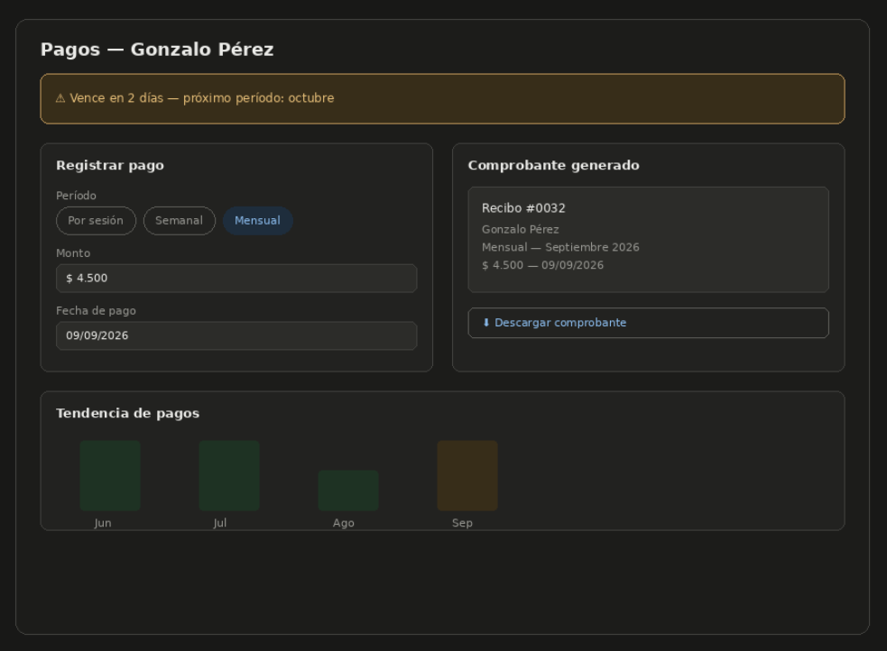

CU14 — Cerrar sesión
Necesidad relacionada: Transversal
Actor: PT y Alumno
Precondiciones:
- El usuario tiene una sesión iniciada (CU1)
Flujo básico:
- El usuario selecciona la opción "Cerrar sesión"
- El sistema invalida la sesión activa y redirige al usuario a la pantalla de inicio de sesión (CU1)
Postcondiciones:
- El usuario pierde el acceso a las funcionalidades del sistema hasta volver a iniciar sesión

CU15 — Generar rutina asistida por IA
Necesidad relacionada: NC6 (ampliación — no surge de evidencia de entrevista, es visión de producto del autor)
Actor: PT
Precondiciones:
- El alumno está registrado en el sistema, con su ficha completa (CU3)
- Existe al menos un ejercicio en el catálogo de esa organización.
Flujo básico:
- El PT selecciona "Generar rutina con IA".
- El PT elige el destino: asignar directamente a un alumno específico, o guardar en el Banco de rutinas (plantilla reutilizable, sin alumno asociado)
- Si es para un alumno: el sistema recopila automáticamente su contexto (edad, sexo, objetivo, background, morbilidades, lesiones, históricos)
- Si es para el banco: no hay alumno — el PT describe manualmente el perfil objetivo (ej. "principiante, sin lesiones, foco en tren superior")
- El PT agrega directrices adicionales: días disponibles, notas libres, percepción de esfuerzo deseada
- El PT confirma la generación
- El sistema genera el borrador de rutina — con chequeo de contraindicaciones si es para un alumno; sin chequeo si es para el banco
- El PT revisa y edita el borrador con la misma interfaz de armado manual
- El PT guarda: si era para un alumno, queda activa para él; si era para el banco, queda como plantilla sin asignar
Flujo alternativo — aplicar plantilla del banco a un alumno:
El PT selecciona una plantilla existente del banco y elige un alumno para asignársela. El sistema corre en ese momento el chequeo de contraindicaciones contra los datos de ese alumno (igual que en el armado manual), mostrando advertencias si corresponde, sin bloquear. El PT confirma y la rutina queda activa para el alumno

Flujo alternativo — contraindicación (generación directa a alumno):
Si algún ejercicio sugerido por la IA está contraindicado, el sistema lo señala en el borrador — el PT decide si lo conserva o lo reemplaza.

Postcondiciones:
- Si se generó para un alumno, la rutina queda activa para él
- Si se generó para el banco, queda disponible como plantilla para aplicar a cualquier alumno de la Organización más adelante
